[郴州市第一人民医院论文因图片完整性遭质疑被撤稿](https://mp.weixin.qq.com/s?__biz=MzkyMjc5NDM3Nw==&mid=2247492844&idx=1&sn=b5844c3d30ca1c0c434e35c531fe69bf&chksm=c05da51c4be3f76b27609fa69b22492b35c3a097a675e56db087278960f1812956404b3c1532&scene=126&sessionid=1742655432)

学术君[学术警示录](javascript:void(0);)2025-03-22 22:44:48浙江

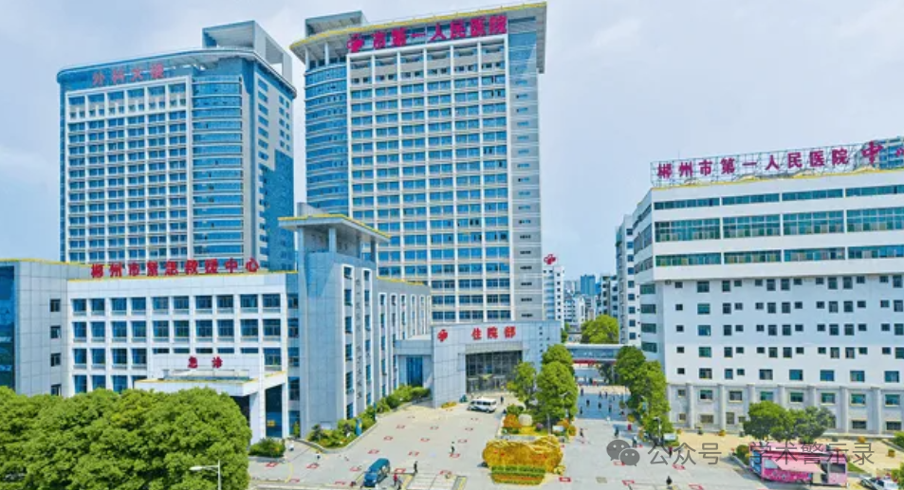

**论**

**文**

**信**

息

?

2020 年 9 月 24 日，一项重要研究发表于《Frontiers in Oncology》杂志。来自郴州市第一人民医院、海南医学院附属海南总医院、郑州大学第一附属医院等单位的研究人员 Hongbo Qu、Fang Zhu、Huaying Dong 等，发表了题为 “Upregulation of CCT-3 Induces Breast Cancer Cell Proliferation Through miR-223 Competition and Wnt/β-Catenin Signaling Pathway Activation” 的论文。

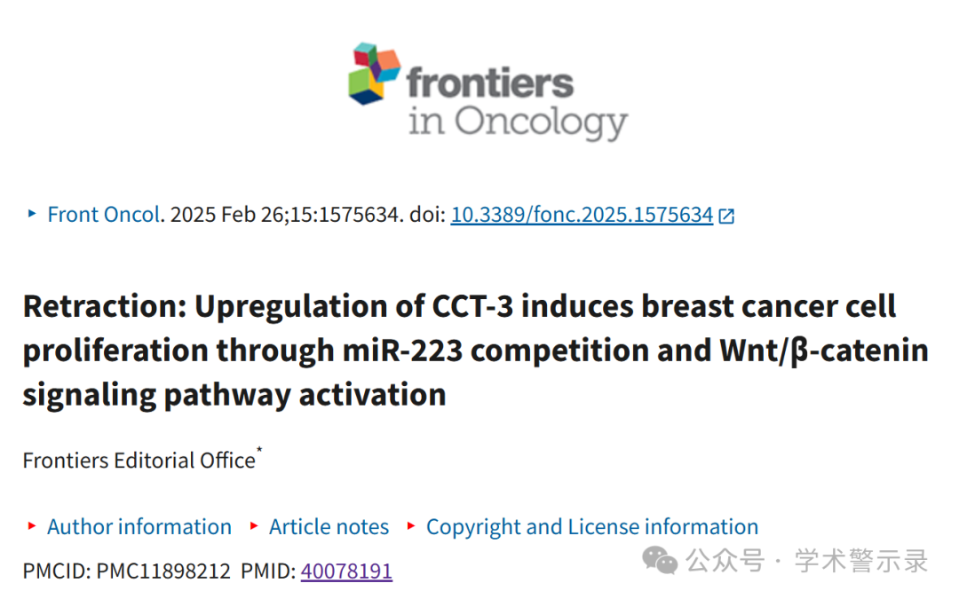

**质**

**疑**

**信**

**息**

?

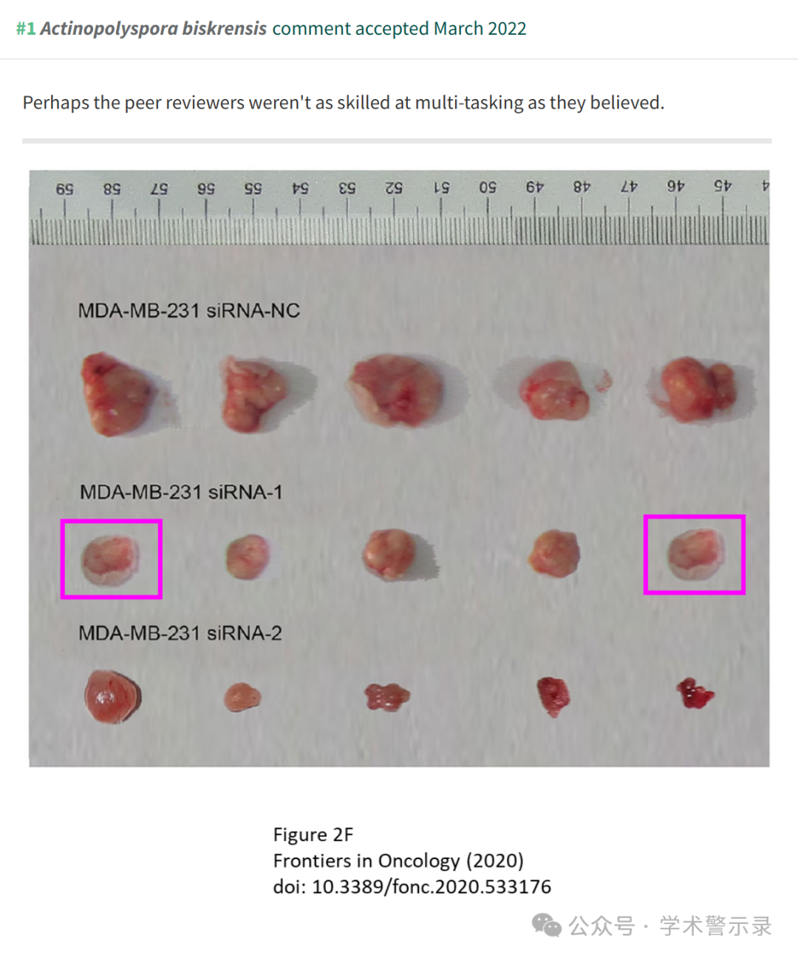

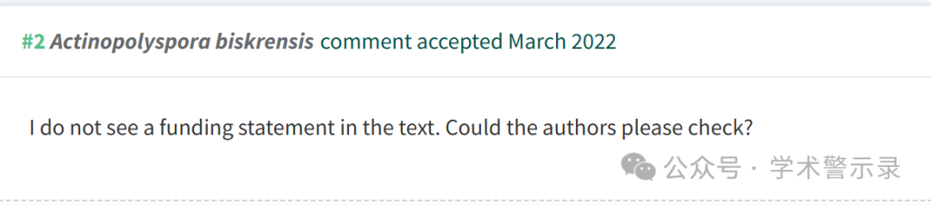

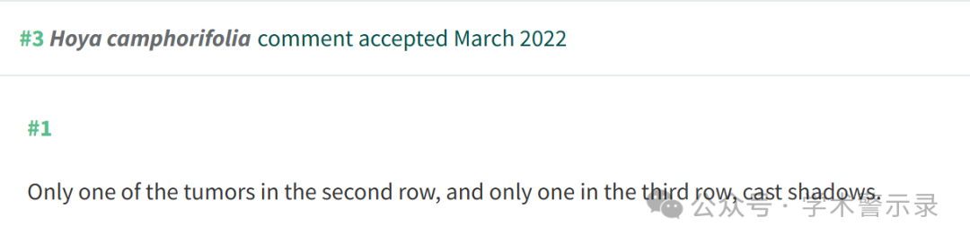

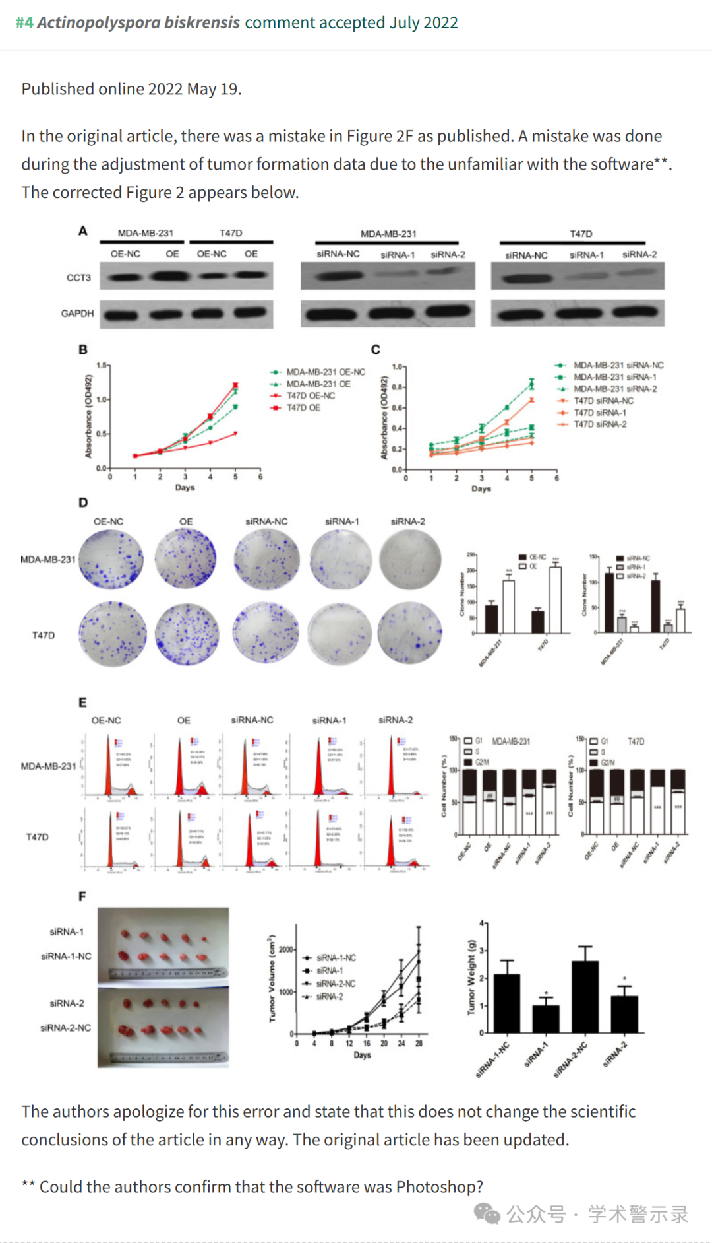

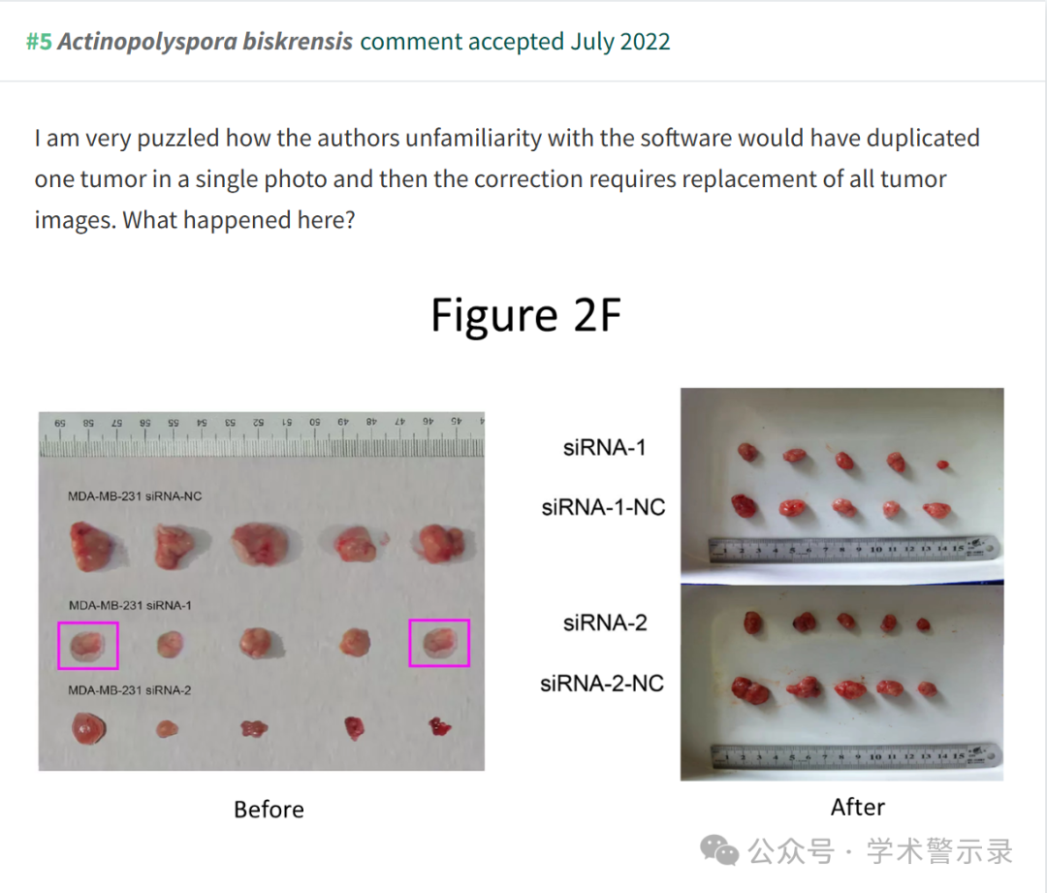

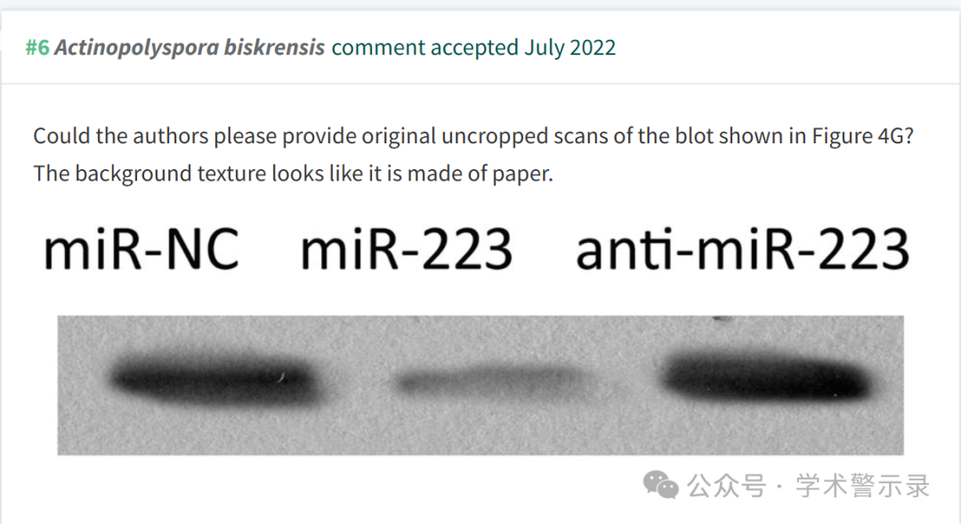

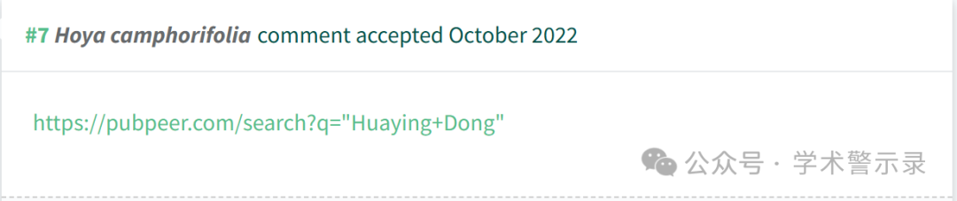

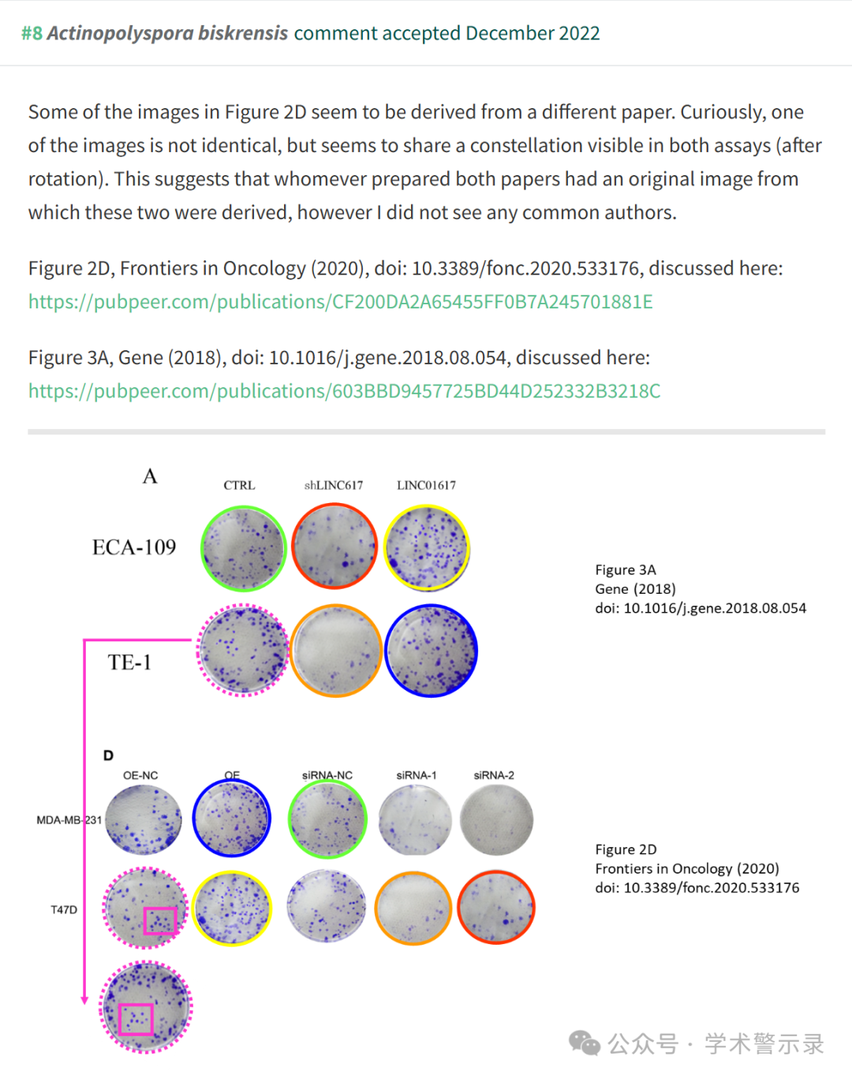

信息来源：

https://pubpeer.com/publications/CF200DA2A65455FF0B7A245701881E

免责声明：

本文中的所有信息均源自学术网站及已公开资料。我们虽努力确保信息的准确性与完整性，但无法对此做出绝对保证。若发现纰漏或不实之处，请联系公众号后台。

